

**INFO 2022**

**Sportvrienden,**

**Het fondseizoen 2022 nadert met rasse schreden ! Fondvrienden Brabant Limburg zal het seizoen starten op 14 juni met St. Vincent en eindigen op 1 augustus met Perpignan. Hopelijk zullen onze leden ook dit jaar weer op hoog niveau acteren.**

**Zoals u in dit schrijven kunt lezen gaan we In 2022 op de ons bekende manier verder. Het prijzenbedrag is ook dit jaar weer**

**€ 5175,= GEGARANDEERD! Betaling van de contributie 2022 is mogelijk tot 14 juni, inzetdatum St. Vincent. (zie inschrijfformulier) De werkgroep en het bestuur wensen u alvast een sportief en succesvol fondseizoen 2022 toe.**

**CONTRIBUTIE**

**De contributie voor het seizoen 2022 bedraagt 25,= en daarvoor maakt u kans op het winnen van een van de 135 geldprijzen. Elk lid kan per vlucht één geldprijs winnen en wel met de eerstgeklokte duif van de bovenste 5. Het aantal duiven dat telt voor klassering in de uitslag en de kampioenschappen is 5. Dit zijn automatisch de bovenste 5 duiven van de poelbrief Nationaal of ZLU. Met behulp van de gegevens Nationaal worden de uitslagen voor de middaglossingen samengesteld. Voor de ZLU-vluchten gebeurt dit met behulp van de gegevens ZLU. Voor de 1e prijs 1000 punten en voor de laatste prijs 200 punten. U hoeft dus geen extra poelbrief in te vullen!**

**VLIEGPROGRAMMA:**

**Middaglossingen Prijsverdeling Morgenlossingen Prijsverdeling**

**St. Vincent 14 juni 1x150 1x100 1x75 2x50 20x25 Barcelona 30 junI 1x150 1x100 1x75 2x50 15x25**

**Dax 05 juli 1x150 1x100 1x75 2x50 20x25 Marseille 18 juli 1x150 1x100 1x75 2x50 15x25**

**Bergerac 26 juli 1x150 1x100 1x75 2x50 20x25 Perpignan 01 aug 1x150 1x100 1x75 2x50 15x25**

**Totaal prijzengeld 2022: 5175,= GEGARANDEERD!!**

**UITSLAGEN:**

**De uitslagen worden gepubliceerd op duivenmarktplaats.nl en fondduiven.nl. Wilt u de uitslag rechtstreeks ontvangen dan is het belangrijk om uw emailadres door te geven aan het secretariaat! (S.v.p. ook eventuele wijzigingen zoals lidnummer of emailadres doorgeven via jo.minten@ziggo.nl)**

**KAMPIOENSCHAPPEN**

**1e, 2e en 3e Asduif Middaglossingen (2 beste prijzen van de 3 vluchten)**

**1e, 2e en 3e Asduif Morgenlossingen (2 beste prijzen van de 3 vluchten)**

**1e, 2e en 3e Kampioen Eerstgetekende (Eerstgetekende over alle 6 vluchten, 6 prijzen gaat voor 5)**

**1e, 2e en 3e Hokkampioen Middaglossingen (meeste punten met 2 van de bovenste 5 over 3 vluchten)**

**1e, 2e en 3e Hokkampioen Morgenlossingen (meeste punten met 2 van de bovenste 5 over 3 vluchten)**

**1e, 2e en 3e Marathonkampioen (meeste punten met 2 van de bovenste 5 over 6 vluchten)**

**Keizer van Fondvrienden Brabant-Limburg wordt hij die 3x achter elkaar het marathonkampioenschap weet te winnen.**

**De behaalde kampioenschappen worden beloond met een mooie foto!**

**WERKGEBIED:**

**Inschrijving als lid van Fondvrienden Brabant-Limburg staat open voor liefhebbers die voldoen aan de volgende criteria:**

**\*Lid zijn van de Afd. Limburg met een minimumafstand Perpignan van 965 km**

**\*Lid zijn van de Afd. Oost-Brabant en deelnemer aan een van de volgende samenspelen: de CC Eindhoven, de CC Peel en Maas**

**e. o., de CC Uden, de C.C. Kempen-West en de C.C. Oss.**

**INSCHRIJVING**

**Opgave als lid is mogelijk tot uiterlijk 14 juni 2022 (inzetdatum St. Vincent) door het overmaken van de verschuldigde contributie ad. € 25,= op rekeningnummer NL18 RABO 0130 1066 07 t.n.v. Fondvrienden Brabant-Limburg te Sevenum onder vermelding van uw lidnummer. Wij verzoeken u om uw aanmelding ook per mail door te geven aan** [**jo.minten@ziggo.nl**](mailto:jo.minten@ziggo.nl) **of door het opsturen van bijgaand formulier naar het secretariaat.**

**PRIJSUITREIKING EN HULDIGING**

**De prijsuitreiking en kampioenhuldiging zullen plaatsvinden op een nog nader te bepalen datum in december 2022 in Partycentrum “De Schatberg”, Middenpeelweg 5, 5975 MZ, Sevenum.**

**SECRETARIAAT:**

**J. Minten, Fürstenbergstraat 1, 5975 SJ Sevenum**

**077-4672584 / 06-15317290 E-mail: jo.minten@ziggo.nl**

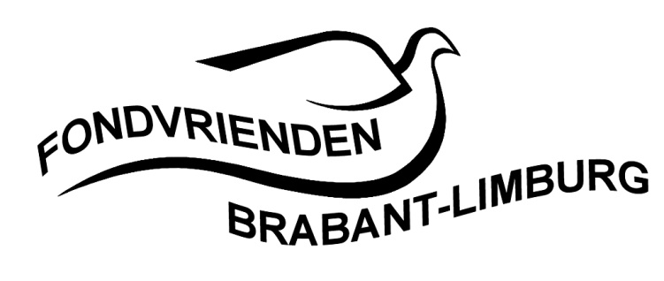

**[](http://www.google.nl/url?sa=i&rct=j&q=&esrc=s&source=images&cd=&cad=rja&uact=8&ved=0ahUKEwjQk_rG0Z_JAhULqXIKHUH7C58QjRwIAw&url=http://tournoyruiters.nl/de-vereniging/lid-worden/&psig=AFQjCNGY8WgPpJ65yRvLCNoI-L2TF02pFA&ust=1448130746160424)**

**[](http://www.google.nl/url?sa=i&rct=j&q=&esrc=s&source=images&cd=&cad=rja&uact=8&ved=0ahUKEwjQk_rG0Z_JAhULqXIKHUH7C58QjRwIAw&url=http://tournoyruiters.nl/de-vereniging/lid-worden/&psig=AFQjCNGY8WgPpJ65yRvLCNoI-L2TF02pFA&ust=1448130746160424)**

**Ondergetekende, wil lid worden van Fondvrienden Brabant-Limburg en betaalt de contributie ad.**

**€ 25,= voor het vliegseizoen 2022 vóór 14-06-2022 (inkorfdatum St. Vincent) op rekeningnummer**

**NL18 RABO 0130 1066 07 t.n.v. Fondvrienden Brabant-Limburg te Sevenum onder vermelding van uw lidnummer.**

**NAAM:**

**ADRES:**

**WOONPLAATS:**

**LIDNUMMER: 8 cijjfers TELEFOON:**

**E-MAIL:**

**Inzenden vóór 14-06-2022 aan:**

**J. Minten, Fürstenbergstraat 1, 5975 SJ Sevenum.**

[**jo.minten@ziggo.nl**](mailto:jo.minten@ziggo.nl)

**077-4672584**